PARTE 1
- Dado el número real p mayor que 1, se define una fracción continua de la siguiente forma:
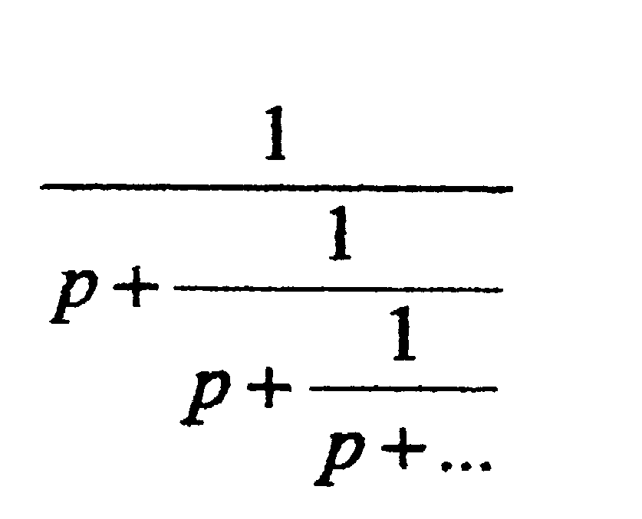
Para obtener el valor de esta fracción continua se usará el método de punto fijo.
DEFINICIÓN:
Si la ecuación por resolver ƒ (x) = 0, se puede escribir en la forma 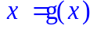,
entonces podrá escribirse un esquema iterativo así:
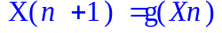
donde n es el número de pasos de iteración y Xo es una estimación inicial. A este método se le denomina iteración de punto fijo (Nakamura, 267).
El valor de la fracción continua se puede escribir como el límite de una sucesión de la forma:
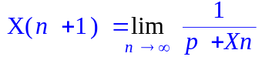 , 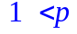
Usando uno de los teoremas vistos en clase, se puede demostrar que la sucesión anteriormente definida converge.
______________________________________________________________________
TEOREMA DE EXISTENCIA Y UNICIDAD DEL PUNTO FIJO
Si ƒ pertenece a C[a, b] y ƒ ([a, b]) esta contenido en [a, b], entonces f tiene al menos un punto fijo en [a, b]. Si además, existe una constante , 0 < < 1, tal que
para todo x, y perteneciente [a, b], entonces el punto fijo es único y { x_{n} } con 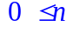, converge al punto fijo para cualquier Xo perteneciente al compacto [a, b]

Se puede escribir la fracción continua del principio en la forma de un polinomio de grado 2, de la siguiente forma:
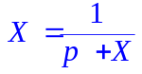

Multiplicando ambos lados de la ecuación por (p +X):
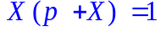
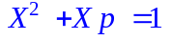
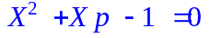
De esta forma se obtuvo una función equivalente a la anterior, la cual por ser una función polinómica es continua, y cuyas raíces toman los valores de
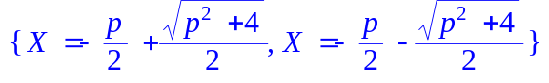 ,
Al observar la gráfica 1.1, para valores de p>1 se puede pensar que la sucesión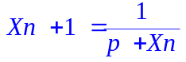, tiene al menos una raíz en el intervalo cerrado [0,1], el cual contiene a el intervalo más pequeño [0,0.7] que parece tener la sucesión, para cada p >1.
Observe que la raíz que se busca esta en la intersección de las ecuaciones X = Y y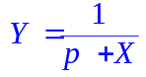(eje positivo, ver gráfica 1.1), así que la raíz debe tomar el valor de 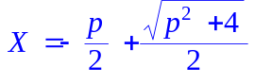 p > 1, puesto que la sucesión x = g(x) es de números positivos.

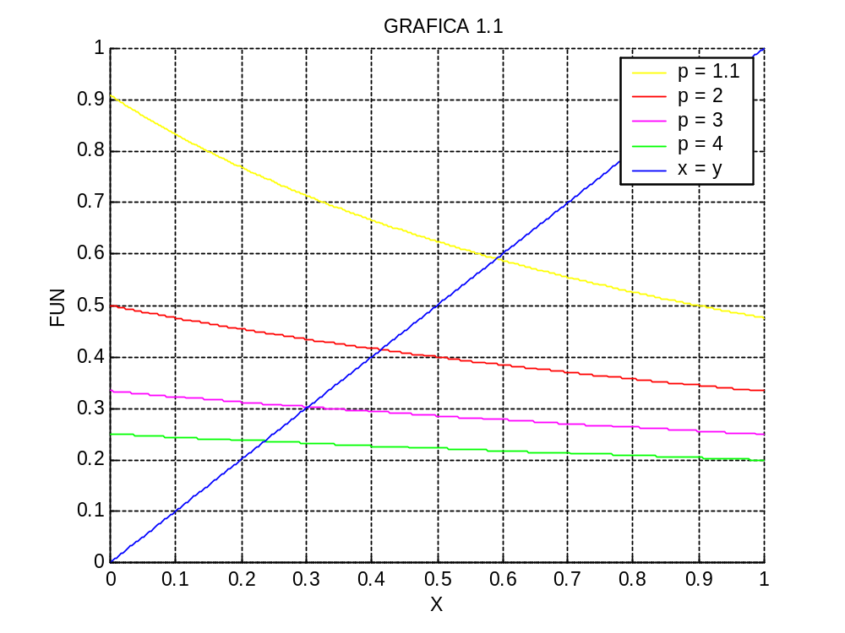
GRAFICA 1.1: SUCESION DE PUNTO FIJO

Nótese que conforme los valores de p aumentan de valor, la curva se hace paralela al eje X = 0, puesto que 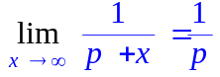 , y para valores muy grandes de p,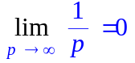.
De manera equivalente se puede ver la gráfica 1.2 de, para diferentes valores de p > 1.
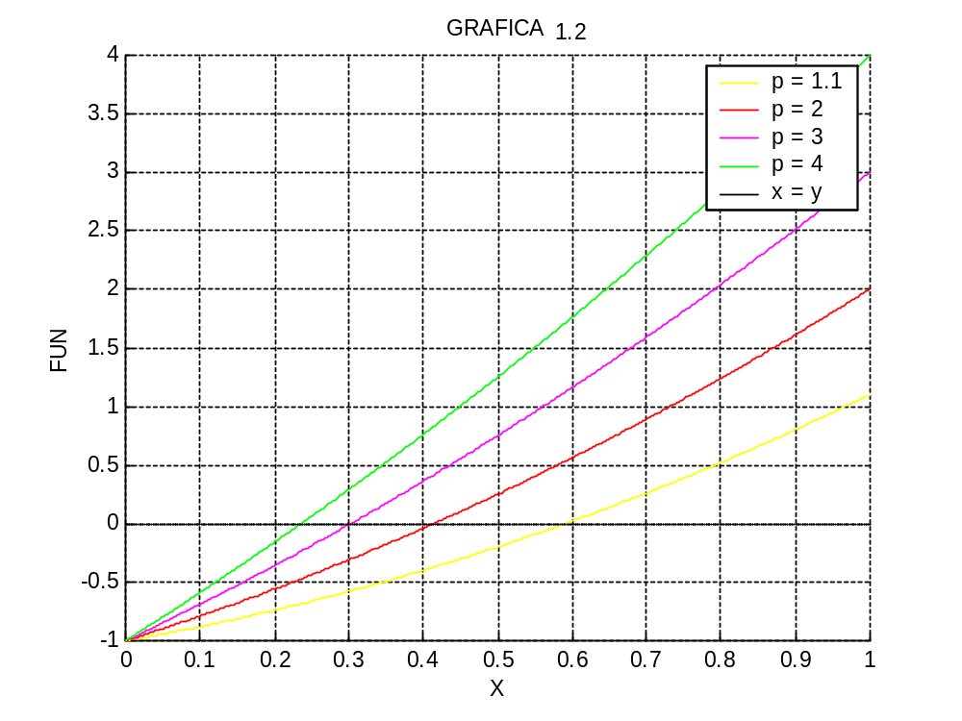
GRAFICA 1.2:

En esta gráfica a diferencia de la anterior, las raíces buscadas son aquellas que interceptan al eje x. En este caso para valores de p muy grandes la intercepción se produce en X = 0 y Y = 0.
Las gráficas anteriores son una prueba más de la equivalencia de la sucesión con la ecuación
Ahora sin más retrazo, se demostrara que la sucesión definida al inicio de este informe converge.
Primero se debe evaluar la función 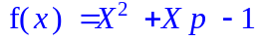 en los extremos del intervalo [0,1], si en esos puntos hay un cambio de signo entonces se puede pensar que la función tiene al menos un cero:
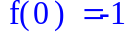
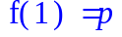,
Como p toma valores mayores a uno, f (1) > 0.
Efectivamente, hay un cambio de signo y la función tiene entonces una raíz en ese intervalo.
Es hora de verificar las hipótesis del teorema de existencia y unicidad anteriormente enunciado, usando la sucesión ➔ 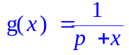
Evaluemos la sucesión en los extremos del intervalo [0,1]:
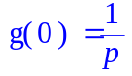 >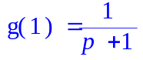
se puede observar que la sucesión es estrictamente decreciente y esta contenida en el intervalo [0,1] para p>1.
Verifíquese ahora,
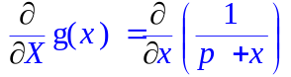
obteniendose la derivada:
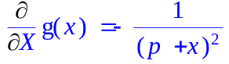
De esta forma
| 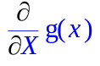| = |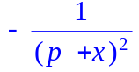| = |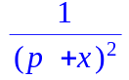|
Vease que al ser el denominador 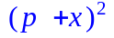> 0, conforme este crezca el valor de ||, será cada vez más pequeño, así que || < 1, con p>1 y x>=0,
Evaluando la derivada en los extremos del intervalo anteriormente definido, se tiene
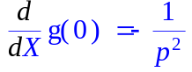
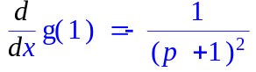
- |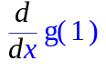| = |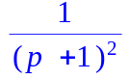| < 1
Con esto se ha demostrado la unicidad de la solución para p>1
De esta forma se ha confirmado la convergencia de la sucesión a un punto fijo.◘
Por ser Xn+1 una sucesión de números positivos, se determino que el valor exacto de la fracción continua definida arriba es , así que para distinto valores

de p se tendrá una solución real ( ) y una aproximada (calculada a partir de un programa .m el cual es una implementación del algoritmo de punto fijo. Léanse algunos resultados:
p | Aproximación  inicial | Número de Iteraciones | Valor real | Valor aproximado
1.1 | 0.6 | 31 | 0.59127122105133 | 0.591271
2 | 0.45 | 20 | 0.41421356237310 | 0.414214
3 | 0.3 | 14 | 0.30277563773199 | 0.302776
4 | 0.25 | 12 | 0.23606797749979 | 0.236068
5 | 0.2 | 10 | 0.19258240356725 | 0.192582
100 | 0.01 | 3 | 0.00999900019995 | 0.009999
1000000 | 0.000001 | 1 | 1.000007614493370e-006 | 0.000001

Vease que conforme el valor de p aumenta, la sucesión se va acercando cada vez más a cero.
PARTE 2
2.- Ecuación x = tan(x)
La función y = tan (x) así como la función y = x han sido representadas en el gráfico 2.1 de a continuación:

GRAFICA 2.1
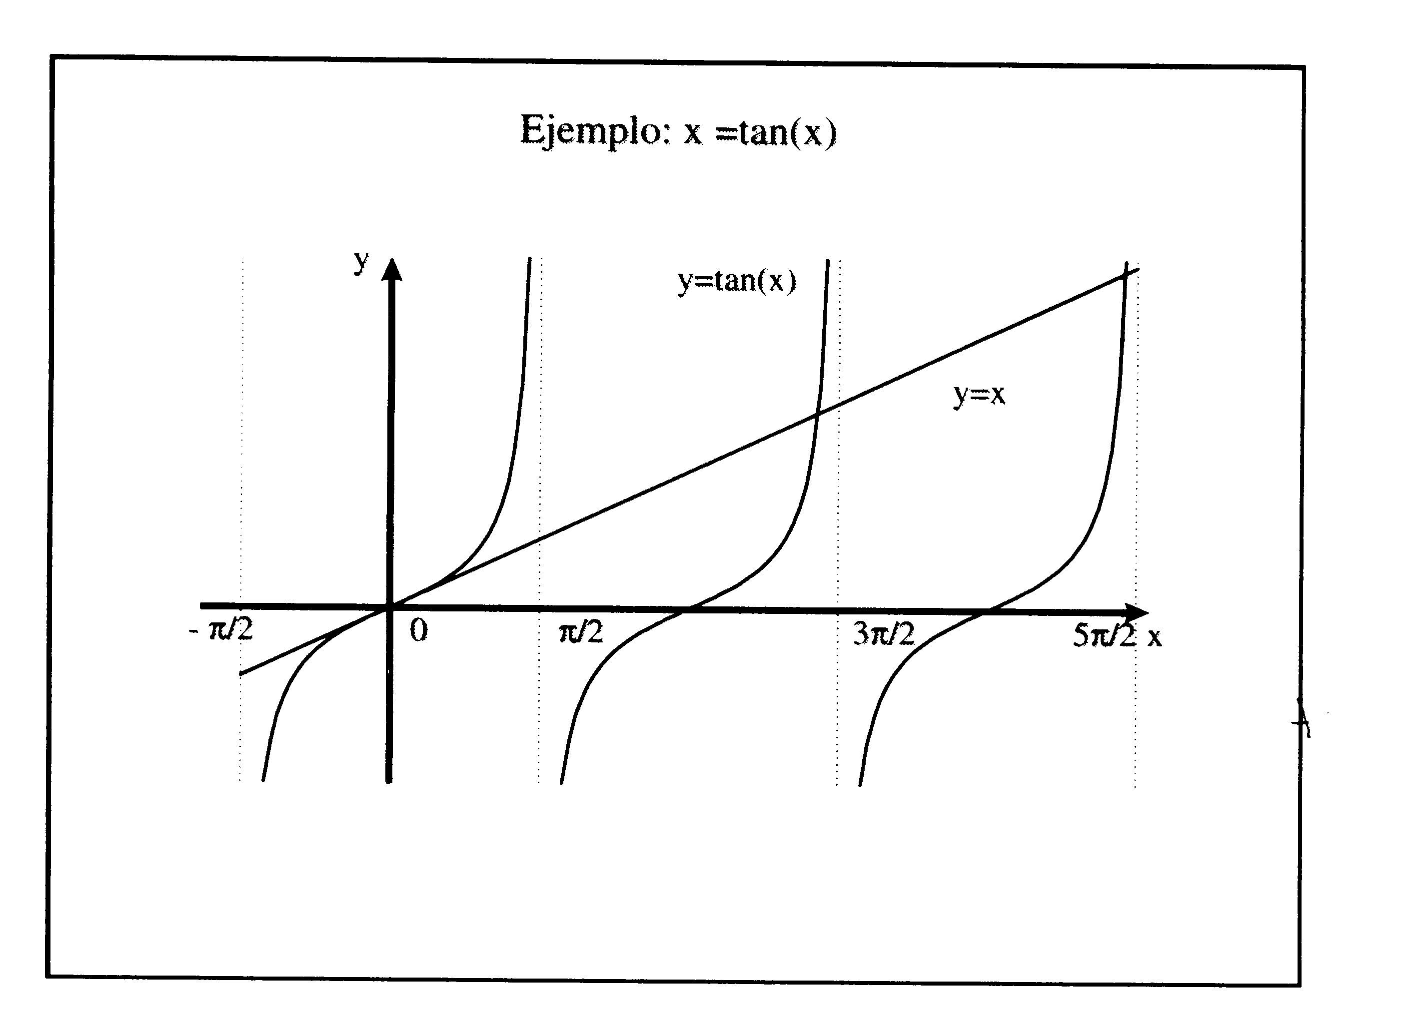
GRAFICA 2.1:

A partir de la grafica se pueden observar discontinuidades en los puntos 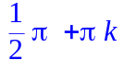 , con k = ± 1, 2,…
Nótese que la mínima raíz estrictamente positiva de x –tan(x) = 0, se encuentra en el intervalo abierto (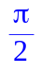,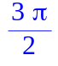 ).
De forma equivalente vease la gráfica x –tan(x) = 0:
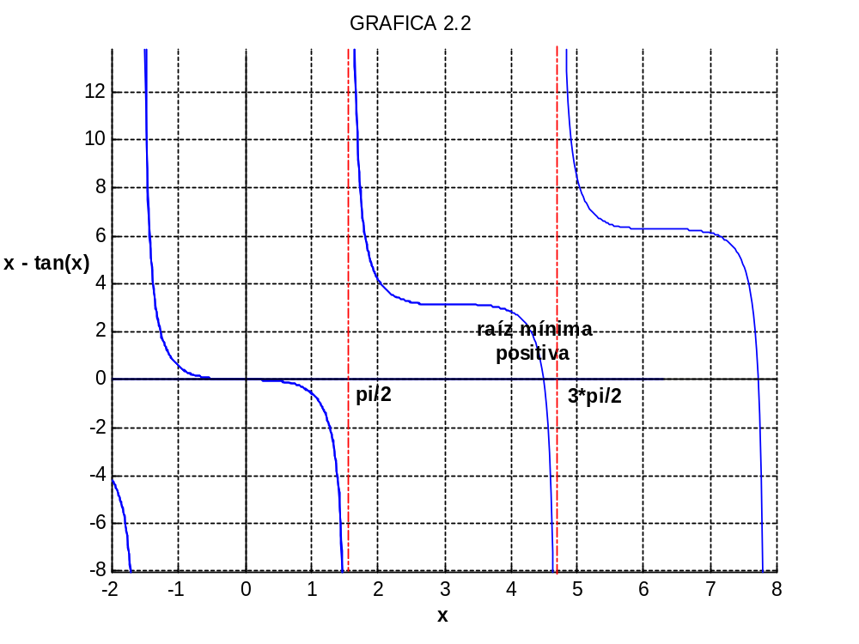
GRAFICA 2.2:

Esta gráfica no es tan clara como la anterior debido a los ejes, pero de igual forma es fácil ver que ambas gráficas son equivalentes.
Ahora sólo queda demostrar que realmente existe una raíz en el intervalo (, ), y que esta es única.
Es fácil ver que la función es continua, puesto que la función es la resta de una función x continua con una función trigonométrica continua excepto en los puntos , con k = ± 1, 2,…
Se modificará un poco el intervalo abierto (, ), con el objetivo de obtener un intervalo compacto, para ello se le sumará y restará al intervalo un valor delta, obteniéndose así el intervalo cerrado: 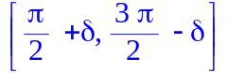en el cual la función x – tan(x) es continua. Se tomará como valor de delta a 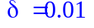
Luego se debe evaluar la función 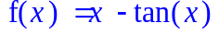
en los extremos del intervalo, si en esos puntos hay un cambio de signo entonces se puede pensar que la función tiene al menos un cero:
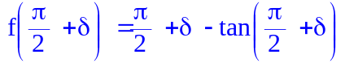 = 101.5775
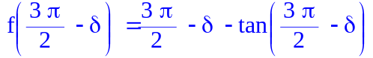= -95.2943
Efectivamente, hay un cambio de signo, la función tiene entonces una raíz.
Sólo queda verificar que la raíz sea única.
______________________________________________________________________
TEOREMA:
Si f es una función continua en [a, b] y f(a) < 0 < f (b) (ó f(a)> 0>f(b)), entonces existe un c que pertenece (a, b) tal que f(c)=0.
______________________________________________________________________

Supongamos que hay dos raíces diferentes en el intervalo compacto ya mencionado. Sean r1 y r2 dichas raíces.
Es claro por el teorema anterior que r1≠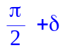, r1≠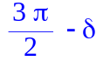, r2≠, r2≠.
Supongamos < r1 < r2 <
Así f(r1) = f(r2) = 0 y f es continua en [r1, r2], (porque f es continua en [r1, r2], contenido en) .
Además f es derivable en [r1, r2]. Por el teorema de Rolle se puede asegurar que existe un c perteneciente al intervalo abierto (r1, r2), tal que f ’(c) =0.
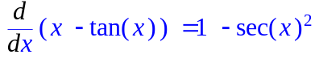 =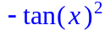,
es obvio que < 0
Como< 0, entonces g1’(x) < 0 para cualquier x perteneciente a , en particular para todo x perteneciente a (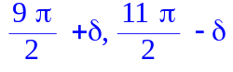).
No es posible que exista un c perteneciente (r1, r2) tal que g1’(c) = 0. Por lo tanto la raíz es única.

Ahora se procederá a hallar la quita raíz positiva, usando los métodos de bisección y Newton, para ello vease que si la mínima (primera) raíz positiva se encontraba en,
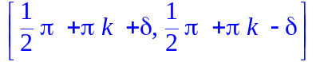con k=0, 1 ➔
entonces la quinta raíz positiva se encuentra en:
con k = 4, 5 ➔ 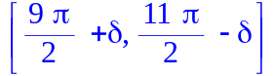

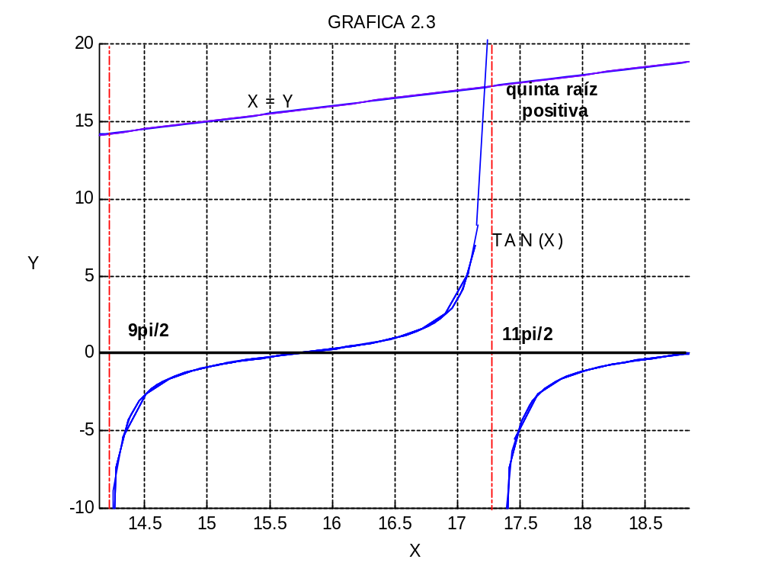
GRAFICA 2.3:
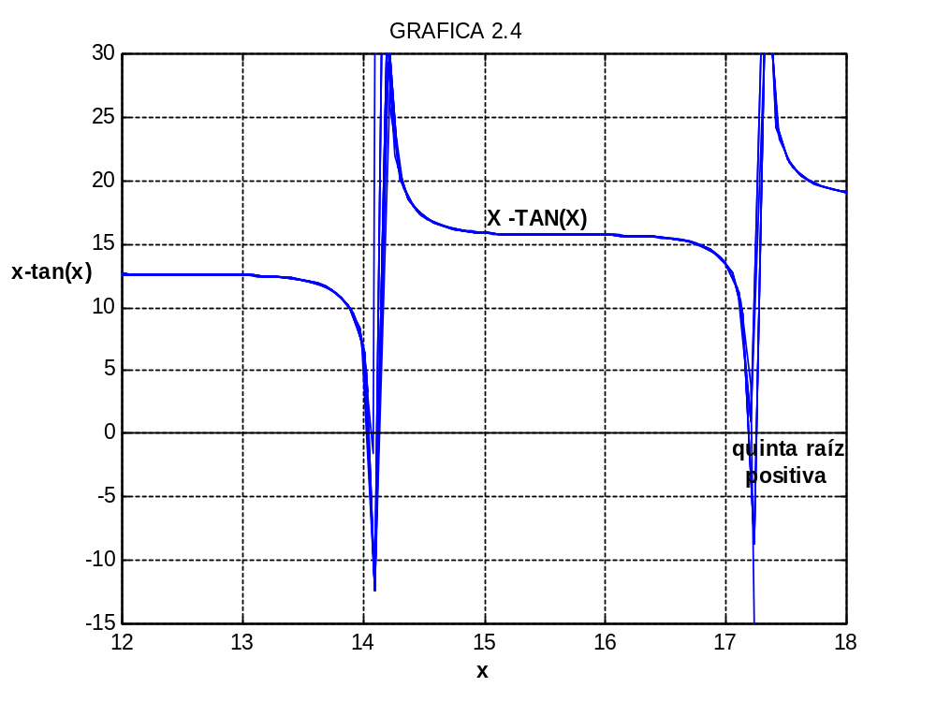
GRAFICA 2.4:

METODO DE BISECCIÓN

Supóngase que hay una raíz f(x)=0 en un intervalo entre x = a y x = c, denotado por [a, c] o, de forma equivalente, por a < = x< = c. El método de la bisectriz se basa en el hecho de que cuando un intervalo [a, c] tiene raíz, el signo de y(x) en los extremos es distinto, o sea, f(a)*f(c) <0. (Nakamura, 65)
Ya se sabe que la raíz que se busca esta en el intervalo , se puede ver en la gráfica 2.4 que hay cambio de signo en ese intervalo y que ese cambio esta muy cercano al valor de 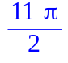 = 17.3. Usando un programa al que se le llamo camb_signo se determino el valor aproximado de x a partir del cual la función cambia de signo, y el valor encontrado fue de 17.2288, es decir, a partir de este valor aproximado la función se hace menor que cero, así que, en el punto 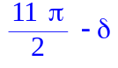 = 17.2688, de nuestro intervalo esta asegurado el cambio de signo. Con el programa creado también se encontró un intervalo mucho más pequeño que el anterior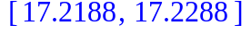, el cual también se uso para hallar la solución de la función, léanse los resultados más abajo en la tabla 2.1.

METODO DE NEWTON

Al utilizar el método de Newton se ha de tener especial cuidado al elegir el punto por el que se quiere empezar a aplicarlo, ya que una elección no adecuada, puede ocasionar un alejamiento de la raíz buscada, con lo que el método pierde efectividad.
Es por esta razón que se debe elegir un valor inicial lo más aproximado posible a la solución, así que para este método se escogerá el valor inicial de , puesto que la intersección de Y = X con Y = TAN(X) esta muy cercano al valor de , (vease grafica 2.3).

Las soluciones que se obtuvieron con ambos métodos se exponen a continuación:

TABLA 2.1
 | Método de Bisección 1 | Método de Bisección 2 | Método de  Newton -Rapson | Método de  Newton -Rapson
APROXIMACION INICIAL | * Siendo a y b los extremos del intervalo dado. | * Valores obtenidos con el programa camb_signo.  * Siendo a y b los extremos del intervalo dado. | Xo = | Xo =  17.2288
SOLUCION | 17.220755 | 17.220755 | 17.220755 | 17.220755
NÚMERO DE ITERACIONES | 21 | 13 | 6 | 3
Tabla 2.1: Resultados obtenidos

A partir de la tabla 2.1, expuesta anteriormente se puede observar que el método de Newton requiere de menos iteraciones para llegar a la solución en comparación con el método de Bisección, el cual parece requerir casi cuatro veces el número de iteraciones de Newton, con el intervalo y valor Xo más pequeño.
Nótese que con los valores hallados en el programa camb_signo, se produjo una convergencia muchos más rápida debido a la cercanía de estos puntos a la solución.
En efecto, en términos de convergencia al método de Bisección es muy lento, es por esto que se le considera un método lineal y al método de Newton –Rapson cuadrático, como consecuencia de lo anteriormente observado.

BIBLIOGRAFÍA

- Purcell, E.; Varberg, D.; Rigdon S. Cálculo. Pretince Hall. Octava edición 2001. Mexico D.F.
- Nakamura, S. Análisis Númerico y Visualización gráfica en Matlab. Pretince Hall. 1997. Mexico D.F.

